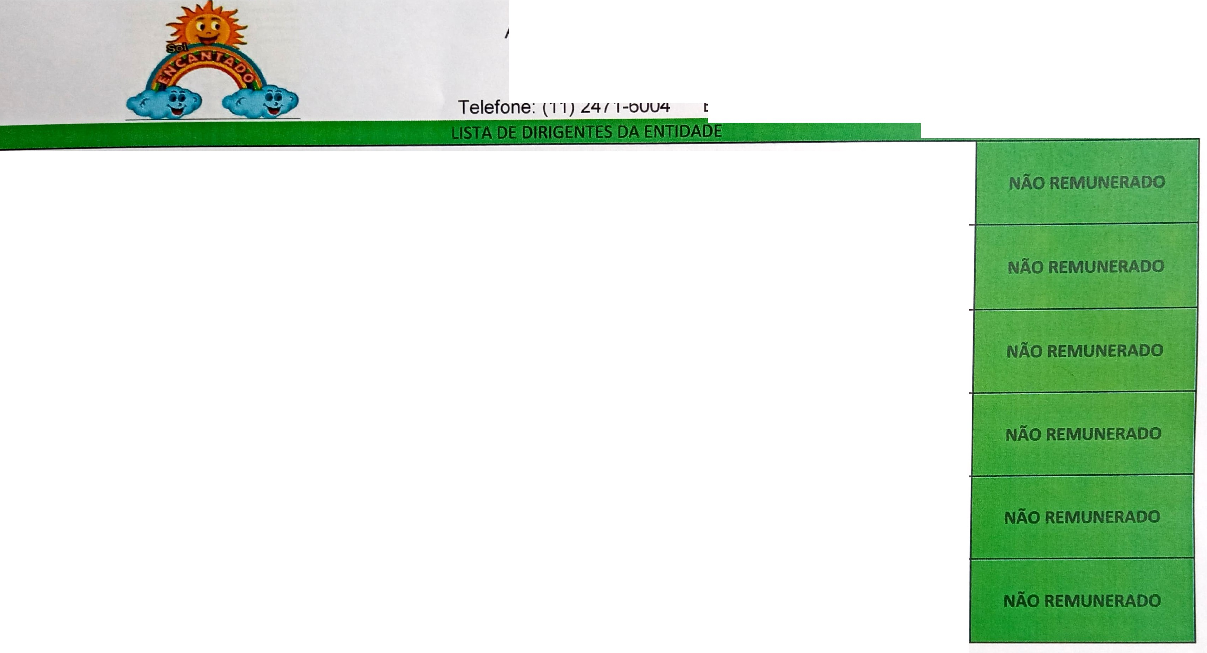
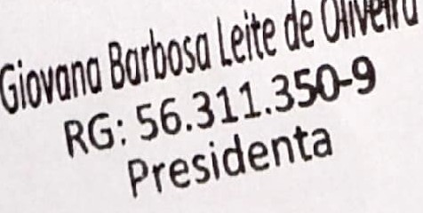
ONG Instituto de Cidadania Sol Encantado
Av. Cidade de Santos, nº 391, Soberana- Guarulhos/ SP CEP: 07161-230
CNPJ: 28.676.739/0002-18
E-mail: solencantado.ong@gmail.com

"79

c
PRESIDENTA: GIOVANA BARBOSA LEITE DE OLIVEIRA, data de nascimento 28 de dezembro de 2000, brasileira, solteira, autônoma, portadora da cédula de identidade RG 56.311.350-9 SSP/SP, inscrita no CPF nº 501.218.608-76, residente à Rua Laranjal Paulista, número 143, casa 1, Jardim Paraíso, Guarulhos- SP, CEP: 07143-490. Telefone: (11) 93952- 6501.
VJCE PRESIDENTE: JOÃO DOMINGOS RODRIGUES, data de nascimento 01 de fevereiro de 1965, natural de São Paulo, brasileira, solteiro, eletricista, portador da cédula de identidade RG nº 18.284.234-4 SSP/SP, inscrito no CPF nº 123.235.608-39, residente à Rua Plutão, número 105, Jardim Almeida Pardo, Guarulhos- SP, CEP: 07133-320. Telefone (11) 94739-5217.
SECRETARIO: RADEMACH PINHEIRO DE MATOS FILHO, data de nascimento 08 de junho de 1966, natural de Guarulhos, brasileiro, casado, motorista, portador da cédula de identidade nº 15.402.828 SSP/SP, inscrito no CPF nº 088.475.718-80, residente à Av. Jose Miguel Ackel, número 2790, complemento 811, apartamento 44, JD. Santa Maria, Guarulhos- SP, CEP:
07273-000. Telefone: 11 95785-8126.
TESOUREIRO: JERONIMO JOSE ARAUJO NUNES, data de Nascimento 26 de junho de 1982, Natural de Brasilina, brasileiro, solteiro, encarregado de transporte, portador da cédula de identidade número 32.089.038-7 SSP/MG, inscrito no CPF número 306.675.588-61, residente à Rua Tabajara, número 205, AP 11- Vila São Jorge, Guarulhos- SP, CEP: 07111-120. Telefone: (11)
91288- 2748.
1º CONSELHEIROS: JOÃO PAULO DIAS CAMPOS, data de nascimento 23 de junho de 1983, natural de São Paulo, brasileiro, casado, funileiro, portador da cédula de identidade RG nº 41.159.984 SSP/SP e inscrito no CPF nº 343.393.058-98, residente à Rua J Bueno Oliveira, número 106, Centro, Bom Jesus dos Perdões- SP, CEP: 12955-000. Telefone: (11) 96410-6972.
2º CONSELHEIRO: EMERLINDO SOARES FILHO, data de nascimento 13 de janeiro de 1961, natural de São Paulo, brasileiro, asado, mecânico/ motorista, portador da cédula de identidade número 14.257.841-1 SSP/SP, inscrito no CPF número 412.775.976-34, residente à Estrada Pimentas São Miguel, número 730, complemento 82, apartamento 101, Vila Alzira,
Guarulhos- SP, CEP: 07210- 380. Telefone: 11 99549-8176.



